«Детали машин и основы конструирования» |  |  |  |  |  |  |  |  |  | П-2
Рассчитать передачу
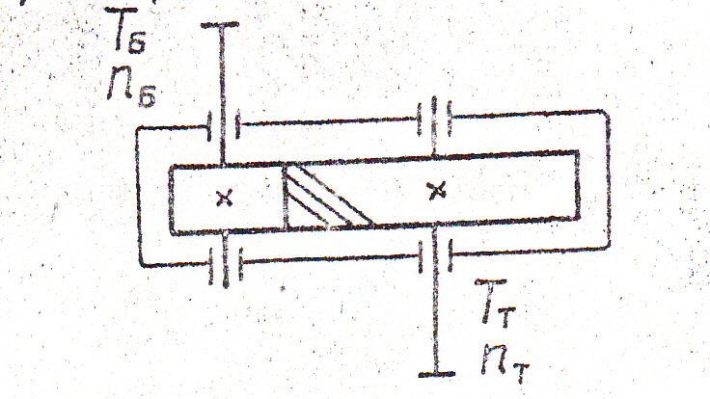
Параметр |  | Размерность | Варианты задания
 |  |  | 1
Тт |  | Н*м | 170
$$n_{б}$$ |  | $${мин}^{-1}$$ | 700
$$n_{т}$$ |  | $${мин}^{-1}$$ | 125
Расчетный ресурс передачи |  | Ϩ | 32000
Материал | Шестерня | сталь | 40Х
 | Колесо |  | 40Х
Вариант термообработки |  |  | I
Степень точности по СТСЭВ 641-77 |  |  | 8
Типовой режим нагружения |  |  | II

